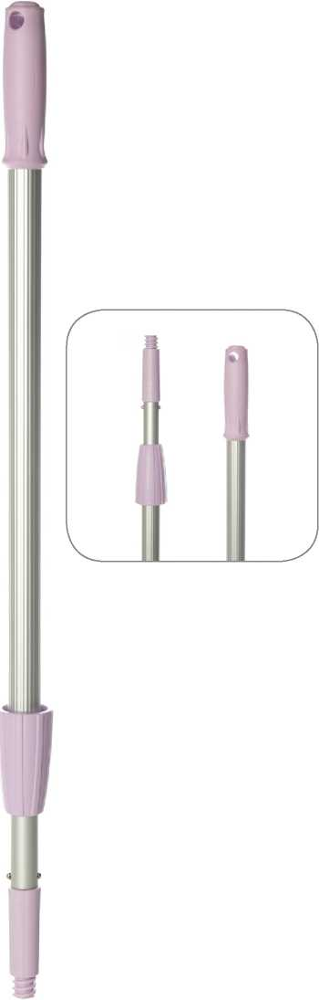

МЫТЬЕ ОКОН / ШТАНГИ ТЕЛЕСКОПИЧЕСКИЕ

1к|ргоШпе

Арт. 73551
Win рго

ШТАНГА АЛЮМИНИЕВАЯ 2-Х СЕКЦИОННАЯ, 1,2 м; 2,5 м

1,2 м

Арт. 73552

полипропилен, алюминии

ГЛ 740x40x40 мм; 1400x40x40 мм

2,5 м
• Лёгкая и прочная
• Эргономичная рукоятка с удобным захватом
• Снижает нагрузку на спину и руки за счёт регулируемой длины
• Прочный и надёжный телескопический механизм
• Подходит для насадок с типом крепления "конус", "защелка"
СФЕРА ПРИМЕНЕНИЯ
Телескопическая штанга, предназначенная для различных видов уборочных работ, в т.ч. на высоте. Телескопический механизм прочно фиксирует штангу в нужной длине. Крепление штанги подходит под держатели с креплением "конус" или "защелка". Эргономичный захват с противоскользящим покрытием делает рукоятку более маневренной, удобной для использования при уборке стен и потолков. Лёгкий вес, возможность регулировки длины рукоятки, удобный захват облегчают нагрузку на спину и руки, уменьшают усталость клинера. Штанга прочная на изгиб.
ТЕХНИЧЕСКИЕ ХАРАКТЕРИСТИКИ
конус, защёлка
[0] 18-25 мм
внутренние и наружные работы
О ОСОБЕННОСТИ ИСПОЛЬЗОВАНИЯ
• Перед началом работы необходимо убедиться, что насадка прочно закреплена на штанге.
• После окончания работы промойте штангу струёй проточной воды для вымывания оставшихся в узлах телескопического механизма абразивных частиц. Это продлит срок службы штанги.
12 шт.

Минимальная единица отгрузки - 1 шт.
Импортер: ООО «Алиса». Адрес: Россия, 194292, Санкт-Петербург, 1-й Верхний пер., д.10, к. 3, лит. А. Страна производства Китай.
Не подлежит обязательной сертификации и декларированию.
Срок годности не ограничен.
1_ размер ^{и} цвет V объём
^ материал (состав)
вложенность (шт.) а тип крепления «в тип работ
тип поверхности

0
тип уборки
диаметр штанги
количество циклов стирки
впитываемость
В
Щ
В
тип загрязнения
устойчивость к щелочным и кислотосодержащим моющим средствам
устойчивость к дезинфектантам
устойчивость к автоклавированиюп
(§>
Ш
В
устойчивость к маслам и бензину защита от брызг жёсткость щетины устойчивость к трению

